ОБЩИНА БУРГАС
8000 Бургас, ул.”Александровска” № 26
тел. централа: 056/ 84 09 15-19; факс: 056/ 84 13 14
www.burgas.bg; електронна поща: obshtina@burgas.bg
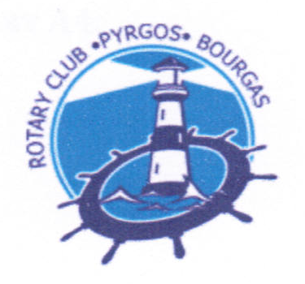
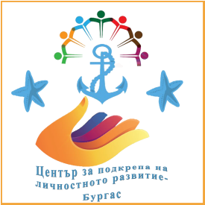

ДО ДИРЕКТОРА
НА.............................................

УВАЖАЕМИ Г-Н /Г-ЖО ДИРЕКТОР,
РОТАРИ КЛУБ БУРГАС-ПИРГОС
ОБЩИНА БУРГАС
ЦЕНТЪР ЗА ПОДКРЕПА НА ЛИЧНОСТНОТО РАЗВИТИЕ- БУРГАС
ОРГАНИЗИРАТ КОНКУРС ЗА РИСУНКА
„АЗ, МОЯТ ГРАД И МОРЕТО”
Конкурсът е ежегоден. Целта му е да провокира и възпитава любов към ротарианското движение , положително отношение към родния град и морето, опазване на културно-историческите ценности и околната среда.Конкурсът дава възможност на децата –таланти на гр.Бургас и техните педагози да популяризират своите творчески възможности и умения.
РЕГЛАМЕНТ:
В конкурса могат да участват деца и ученици от 6 до 19 годишна възраст.
- Първа група: от 6 до 7 години
- Втора група : от 8 до 10 години
- Трета група : от 11 до 14 години
- Четвърта група : от 15 до 19 години
Всеки участник може да участва само с една рисунка по една от темите, включително и колаж.
Използвана техника: акварел, темпер, пастели, туш
Формат на листа: 35/50 см.без паспарту
Компютърна рисунка/за учениците от трета и четвърта възрастова група/ .
Изиквания към компютърните рисунки:
- Да са изработени на графична програма по избор (например: Adobe Photoshop, Corel DRAW, Adobe Illustrator, Microsoft Paint, Corel Painter Classic, Macromedia Free Hand, и др.)
- Да не се използват готови обекти или картинки;
- Да са нарисувани със свободна ръка с инструментите за рисуване на графичните редактори;
- Творбите да са авторски.
Рисунките да са разпечатани на хартиен носител с размер на листа формат А4.
Всяка творба да бъде съпроводена със следната информация
- Трите имена на автора
- Клас и възраст
- Училище/детска градина/ клуб и ръководител
- Точен адрес
- Телефон и е-мейл
Рисунките следва да бъдат изработени през учебната 2016-2017 година.
Организаторите на конкурса определят жури, което оценява и номинира най-добрите творби.
Журито присъжда за всяка възрастова група следните награди: първа, втора, трета и поощрителна.
Заключителният етап на конкурса ще се проведе от 01. 06. 2017 г. до 07. 06. 2017г. в Експо- център „Флора”, където ще бъдат изложени най-добрите творби, а участниците ще бъдат наградени на 01.06.2017 г. от 18.00ч. на същото място.
Отличените творби не се връщат, а ще се използват за благотворителни цели.
Творбите следва да се представят или изпратят на адрес :
гр. Бургас 8000,
Център за подкрепа на личностното развитие
Ул. „Райна Княгиня” 11
Краен срок за получаване: 12.05.2017г.

ЙОРДАНКА АНАНИЕВА
Заместник- кмет
„Образование и култура”

